다른 pc에서 연결 테스트

다른 팀원의 pc를 이용해서 연결을 테스트했다.
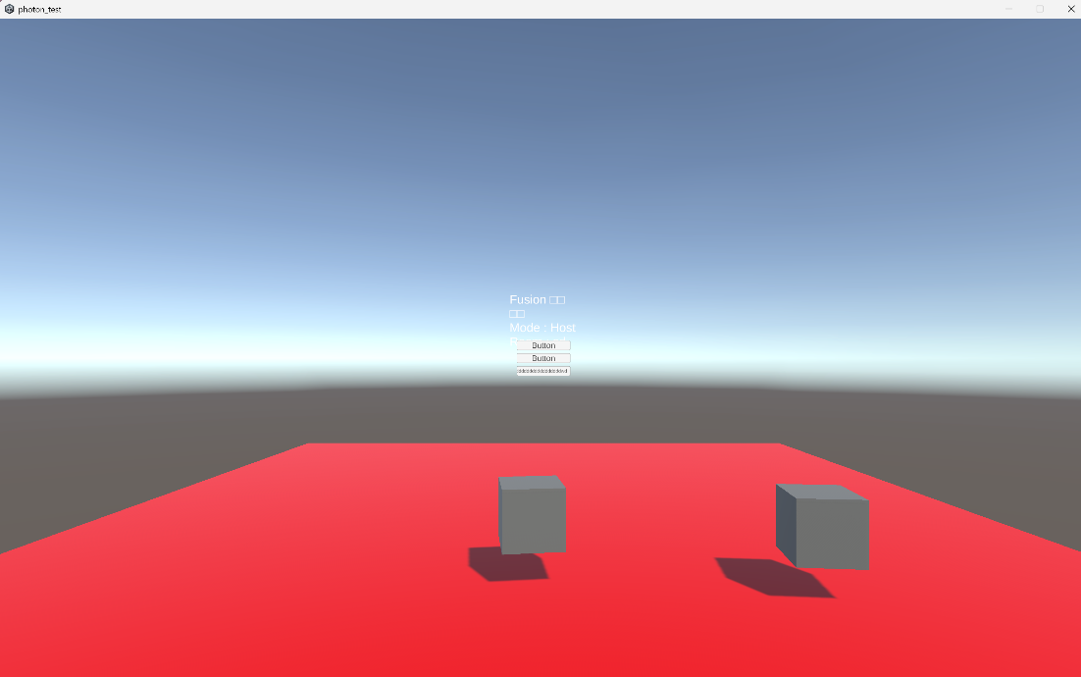
(호스트 – sd 라는 방 이름으로 방을 생성하였다.)
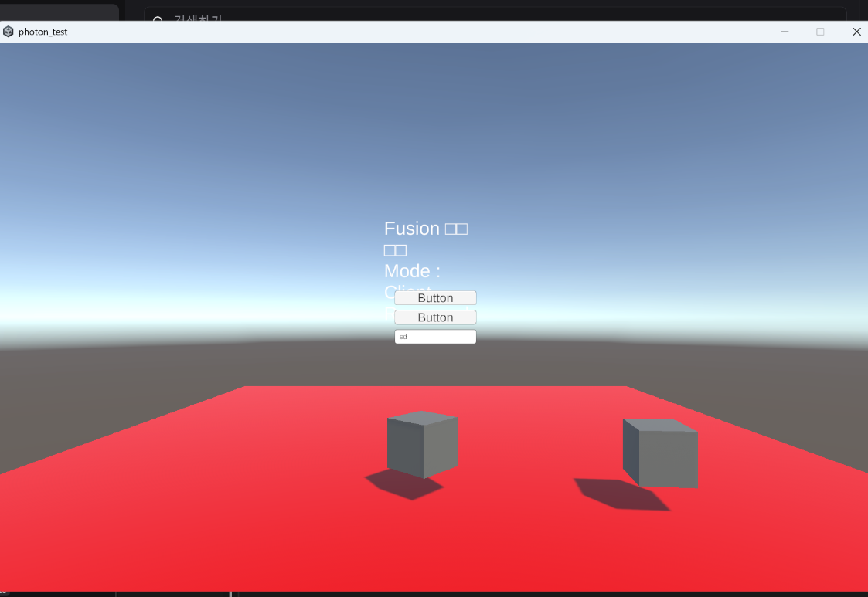
(클라이언트 – sd 방 이름으로 방에 가입했다.)

결과:
두 pc에서 입력이 제대로 처리 되는 것을 확인할 수 있었다.

유니티 내부 컴포넌트인 Character Controller또한 정상적으로 처리되어 서로 충돌하면 이동 또한 제한할 수 있었다.

